西安体育学院党委宣传部

关于开展2021年7月份教职工政治
理论学习的通知

各二级单位党委（党总支）、直属党支部：
根据上级党组织和学校党委工作部署，结合学校工作实际，7月教职工政治理论学习安排如下：
- 学习主要内容
一、学习《习近平总书记在庆祝中国共产党成立一百周年大会上的讲话》精神
二、学习《习近平总书记出席中国科学院第二十次院士大会、中国工程院第十五次院士大会、中国科协第十次全国代表大会并发表重要讲话》精神
三、学习《习近平给《文史哲》编辑部全体编辑人员回信》精神

学习新民主主义革命时期历史
四、学习《中国共产党简史》一书：
第一章：中国共产党的创建和投身大革命的洪流：
中国共产党的成立和民主革命纲领的制定（11-19页）
第二章：掀起土地革命的风暴
遵义会议和红军长征的胜利（58-67页）
第三章：全民族抗日战争的中流砥柱
加强党的建设、推进马克思主义中国化和开展整风运动（97-103页）
第四章：夺取新民主主义革命的全国性胜利
伟大的战略决战和国民党反动统治的覆灭（130-137页）
五、观看《百炼成钢：中国共产党的100年》
第一集：亢慕义斋
第二集：老渔阳里的秘密
观看视频网址：https://www.12371.cn/2021/03/30/VIDA1617111508400907.shtml
二、学习形式
各单位结合实际，可采取集中学习研讨、个人自学和专题讲座等方式进行。
三、学习要求
1.请认真组织好教职工政治理论学习，并做好学习记录，充分用好“学习强国”APP等学习工具，及时跟进学习，于7月15日(星期四）下午4：00前，将学习情况（学习照片、主题发言、交流研讨等）报党委宣传部。
2.根据陕字【2021】32号文件要求，党史学习教育指定学习书籍为：习近平《论中国共产党历史》、《毛泽东、邓小平、江泽民、胡锦涛关于中国共产党历史论述摘编》、《习近平新时代中国特色社会主义思想学习问答》、《中国共产党简史》等，为方便教职工学习，可参考网址http://www.12371.cn/dsxx/ 进行有声书在线收听。
联系人及电话：张 媛 88409455
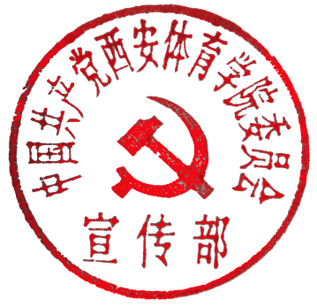
报送邮箱：358812850@qq.com

党委宣传部
2021年7月6日

